Начальник отдела надзорной деятельности и профилактической работы Красногвардейского района
управления по Красногвардейскому району ГУ МЧС России по г. Санкт-Петербургу,
подполковник внутренней службы Головин Сергей Алексеевич
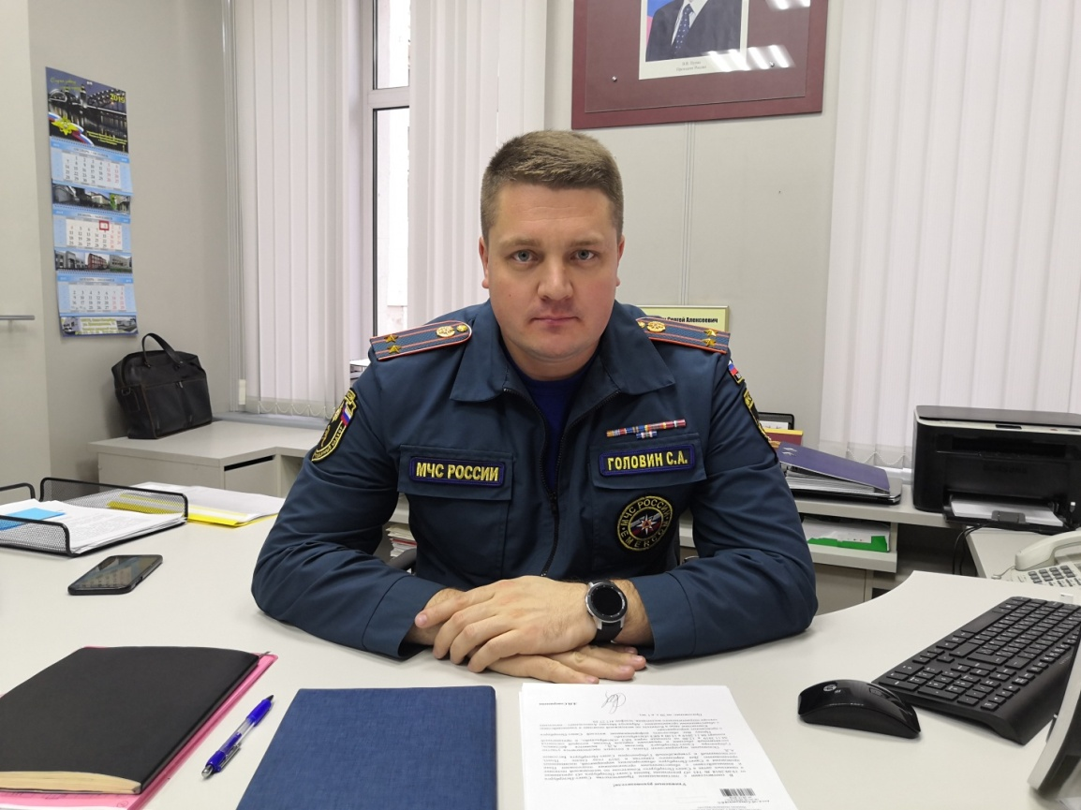
В Красногвардейском районе Санкт-Петербурга участились случаи пожаров в многоквартирных жилых домах. Начальник отдела надзорной деятельности и профилактической работы Красногвардейского района управления по Красногвардейскому району ГУ МЧС России по г. Санкт-Петербургу, подполковник внутренней службы Головин Сергей Алексеевич рассказал о сложившейся на сегодняшний день ситуации по пожарной обстановке в районе, о профилактических мерах по недопущению возгораний и дал рекомендации о том, как уберечь свое жилье от пожара.
- Сергей Алексеевич, какова в целом ситуация с пожарами в районе?
- За текущий период по состоянию на 20 марта 2020 года на территории Красногвардейского района зарегистрировано 116 пожаров, что на 23,4 % больше по сравнению с аналогичным периодом прошлого года. Причем большинство пожаров были зарегистрированы в жилом секторе. К сожалению, не обошлось и без жертв. На пожарах погибло 5 человек, а за аналогичный период прошлого года - 4 человека.
- Каковы основные причины пожаров ?
Основными причинами пожаров по-прежнему остаются аварийный режим работы электрооборудования, неосторожное обращение с огнем, умышленное уничтожение чужого имущества путем поджога, курение в постели.
- С чем это связано?
В основном это связанно с неосторожным обращением с огнем человека, в ряде случаев по причине курения в постели в алкогольном опьянении, а также непогашенная свеча либо лампада. Хотелось бы обратить особое внимание к электропроводке, ни для кого не секрет, что электрическая проводка во многих жилых домах, особенно в домах старой постройки, находится далеко не в идеальном состоянии, а это может привести к пожару. Другая распространенная причина пожаров - нарушение правил пожарной безопасности при эксплуатации бытовых электронагревательных приборов.
- Какие меры принимаются сотрудниками отдела надзорной деятельности и профилактической работы для уменьшения количество пожаров и гибели людей?
С учетом складывающейся обстановки, а также в целях обследования противопожарного состояния квартир, организованы и проводятся противопожарные рейды, а также профилактические социальные акции, направленные на исключение причин и условий, способствующих возникновению пожаров и гибели на них людей. При этом акцент в этой работе сделан на наиболее уязвимые социальные группы – многодетные семьи, одиноких проживающих пенсионеров и инвалидов. В ходе профилактических рейдов инспекторы пожарного надзора распространяют наглядную агитацию по пожарной безопасности, проводят разъяснение требований пожарной безопасности.
- Какие Вы дадите рекомендации?
Гражданам необходимо помнить, что жилье, соответствующее требованиям пожарной безопасности, служит гарантом безопасности жизни и здоровья. Запрещается использовать электропровода и кабели с видимыми нарушениями изоляции, розетки, рубильники, другие электроустановочные изделия с повреждениями. Подход к розетке должен быть максимально доступным и безопасным для быстрого отключения горящего прибора. Запрещается перегружать электросеть, одновременно включая несколько мощных электроприборов. Не использовать временную электропроводку, не пользоваться самодельными электронагревательными приборами.
Помните, что необходимо использовать приборы только заводского производства. Запрещается пользоваться электроутюгами, электроплитками, электрочайниками и другими электронагревательными приборами, не имеющими устройств тепловой защиты, а также при отсутствии или неисправности терморегуляторов, предусмотренных конструкцией. Не рекомендуется устанавливать электронагревательные приборы вблизи штор, мебели и других воспламеняющих предметов. Сам обогреватель должен стоять на подставке из негорючих материалов.
Очень важно не оставлять без присмотра включенными в электрическую сеть электронагревательные приборы, а также другие бытовые электроприборы, в том числе находящиеся в режиме ожидания, за исключением электроприборов, которые могут и (или) должны находиться в круглосуточном режиме работы в соответствии с инструкцией завода-изготовителя. Соблюдая эти несложные правила, вы сможете обезопасить свое жилище от пожара.
Любителям курения должны знать:
- пожары, вызванные непогашенной сигаретой, более распространены, чем это кажется;
- температура тлеющей сигареты более 300 градусов С, время ее тления- до 30 мин.;
- вызвав тление горючего материала, сам окурок через некоторое время гаснет, но образовавшийся очаг тления при определенных условиях может перейти в стадию пламенного горения, а затем в пожар;
- время тления горючего материала может составлять от 1 до 4-х часов;
- тлеющий окурок способен вызвать воспламенение бумаги, опилок, сена, тополиного пуха и т.п.;
- опасно курить в постели; смертельно опасно курить в постели в нетрезвом виде.
Особое внимание необходимо уделить родителям к своим детям, ведь связи с наступлением каникул в образовательных учреждениях, дети остаются дома одни, и зачастую в своих играх используют бытовую технику, поэтому пожарная безопасность для детей напрямую связана с электрическими приборами. Детей нужно подготовить к тому, что электроприборы, включенные в сеть, таят в себе опасность, что бытовая техника часто становится причиной пожара, если неправильно эксплуатируется. Отсюда появляется неукоснительное правило — игра с электронагревательными приборами опасна для здоровья и для жизни.
Иногда не удается предотвратить пожар, и все же происходит возгорание. К такой ситуации нужно быть готовым всегда, действовать уверенно и быстро. В случае возникновения пожара, если рядом нет взрослых, детям нужно объяснить как действовать в экстремальных ситуациях:
• Обнаружив пожар, позвонить по телефону 01 а по сотовому телефону нужно набирать «101» или «112» , сообщить фамилию, адрес, что и где горит.
• Предупредить о пожаре соседей, если необходимо, они помогут ребенку вызвать пожарных.
• Нельзя прятаться под кровать, в шкаф, под ванну, а постараться убежать из квартиры.
• Ребенку необходимо знать: дым гораздо опаснее огня. В задымленном помещении – закрыть нос и рот мокрой тряпкой, лечь на пол и ползти к выходу – внизу дыма меньше.
• При пожаре в подъезде пользоваться лифтом запрещается. Он может отключиться.
• Ожидая приезда пожарных, сохранять спокойствие.
• Когда приедут пожарные, выполнять все их указания.
Берегите себя и своих близких!

